**Інтегрований урок у 1 класі**

Зінтегровано:

Навчання грамоти.

Тема. Закріплення звука [б], вивчення букви Бб («бе»).

Природознавство.

Тема. Дикі та свійські тварини.

Мета:

* навчальна: ознайомити учнів зі звуком [б] буквою Бб,

формувати вміння правильно вимовляти і виділяти цей звук з мовленого слова, вправляти у виразному читанні текста, усвідомлювати його зміст, збагачувати активний словниковий запас, зв'язне мовлення;

розширити й уточнити знання учнів про різноманітність тварин, формувати поняття «дикі та свійські тварини»;

* розвивати: мовленнєву компетенцію учнів, творчі здібності, увагу, естетичні смаки, спостережливість, допитливість;
* виховувати: бережливе ставлення до природи любов до тварин.

Хід уроку

1. **Організація класу**

Поверніться, усміхніться.

Приготуйтесь працювати,

Один одному допомагати.

Тоді легко буде мандрувати.

І цікаве пізнавати.

1. **Мотивація навчальної діяльності учнів**

* Чи любите ви мандрувати?
* Сьогодні ми помандруємо до лісу, а допоможе нам у цьому одна тваринка. Відгадайте загадку.

Жовта блискавка невпинна

Між деревами пролине,

З гілки плигає на гілку

Ця мала руденька…(білка).

* Білочка принесла нам у кошику завдання.

1. **Актуалізація знань учнів.**

*1.Мовленнєва розминка.*

Робота над скоромовкою

Бив баран у барабан,

А бобер – у бубон.

Натомилися оба –

Більше бить не будуть.

*2. Звуко-буквенний аналіз слів: баран, бобер.*

* Яка з цих тварин дика, а яка свійська?
* Які тварини живуть у лісі?

1. **Ознайомлення з буквою «Бе».**

* Який звук найчастіше зустрічається у скоромовці?

1. Аналіз будови, порівняння великої і малої літер «Бб», запам'ятовування назви літери та її місця в касі букв.

* На що схожа буква «бе»?

Буква Б, як бегемотик,

Що вхопився за животик.

Він морозива поїв,

А тому і захворів.

1. Гра «Хто добре чує звук [б]?»

Утворення складів, слів за Букварем (М. Д. Захарійчук, с.108)

*Довідкове бюро*

Тис – хвойне вічнозелене дерево або чагарник із твердою деревиною, що росте переважно в південних країнах.

Бук – листяне дерево з гладкою сірою корою і міцною деревиною.

1. Гра «Хто зайвий?»

Собака, корова, порося, бегемот, кіт, коза, кінь. (Зайвий бегемот – це дика тварина)

* У слові *бегемот* звук [б] твердий чи м'який?

1. Гра «Склади слово»

* Із букв *л, а, к, і, б* складіть слово.
* У слові *білка* звук [б] твердий чи м'який?
* Доведіть, що білка дика тварина.

1. **Аудіювання вірша «Лінива білочка»** (Леся Медик-Яремчук)

* Прослухайте віршик, чому він так називається?

Бігла білка по стежині

До старенької ліщини,

їй сказав сьогодні щиглик,

Що горішки вже достигли.

Назбирала повну жменьку

І поклала до кишеньки:

Буде чим почастувати

І сестер, і маму з татом.

Та забула наша білка,

Що була в кишеньці дірка.

Поки йшла додому пішки

Погубила всі горішки.

Все тому що полінилась

Й дірки вранці не зашила.

* Як готуються до зими дикі тварини?

1. *Збагачення словникового запасу учнів.*

Білочка яка?(Гарна, пухнаста, працьовита, лінива, спритна)

1. *Відпрацювання звуковимовних умінь.*

* Вимовте звуки [щ],[ш] і прочитайте слова з цими звуками.

**Фізкультхвилинка**

1. *Хвилинка-цікавинка*

Українська назва білки — «вивірка». У світі існує 30 видів білок. Білки поширені всюди, крім Австралії. На зиму, білки запасають горіхи, які вони ховають у дуплах дерев або закопують в землю (часом вони забувають де ховали ці горіхи і завдяки цьому з закопаних горішків виростають нові дерева). Білки не засвоюють клітковину і тому харчуються рослинністю багатою вуглеводами, білками і жирами. Найважчим часом для білок є рання весна (в цей період вони живляться бруньками дерев). Білки всеїдні, крім грибів, горіхів, вони харчуються комахами і навіть невеликими птахами. Білки належать до ряду «гризунів». Білку можна приручити для годування з рук (так як білка ховає надлишок їжі, вона буде брати у вас стільки, скільки ви будете пропонувати). Але потрібно бути обережним, вона може боляче вкусити. Білки не здатні відрізнити гілки дерев від електричних проводів і тому іноді пошкоджують електричні дроти.

1. *Робота в парах*

*(Дітям роздаються додатки.)*

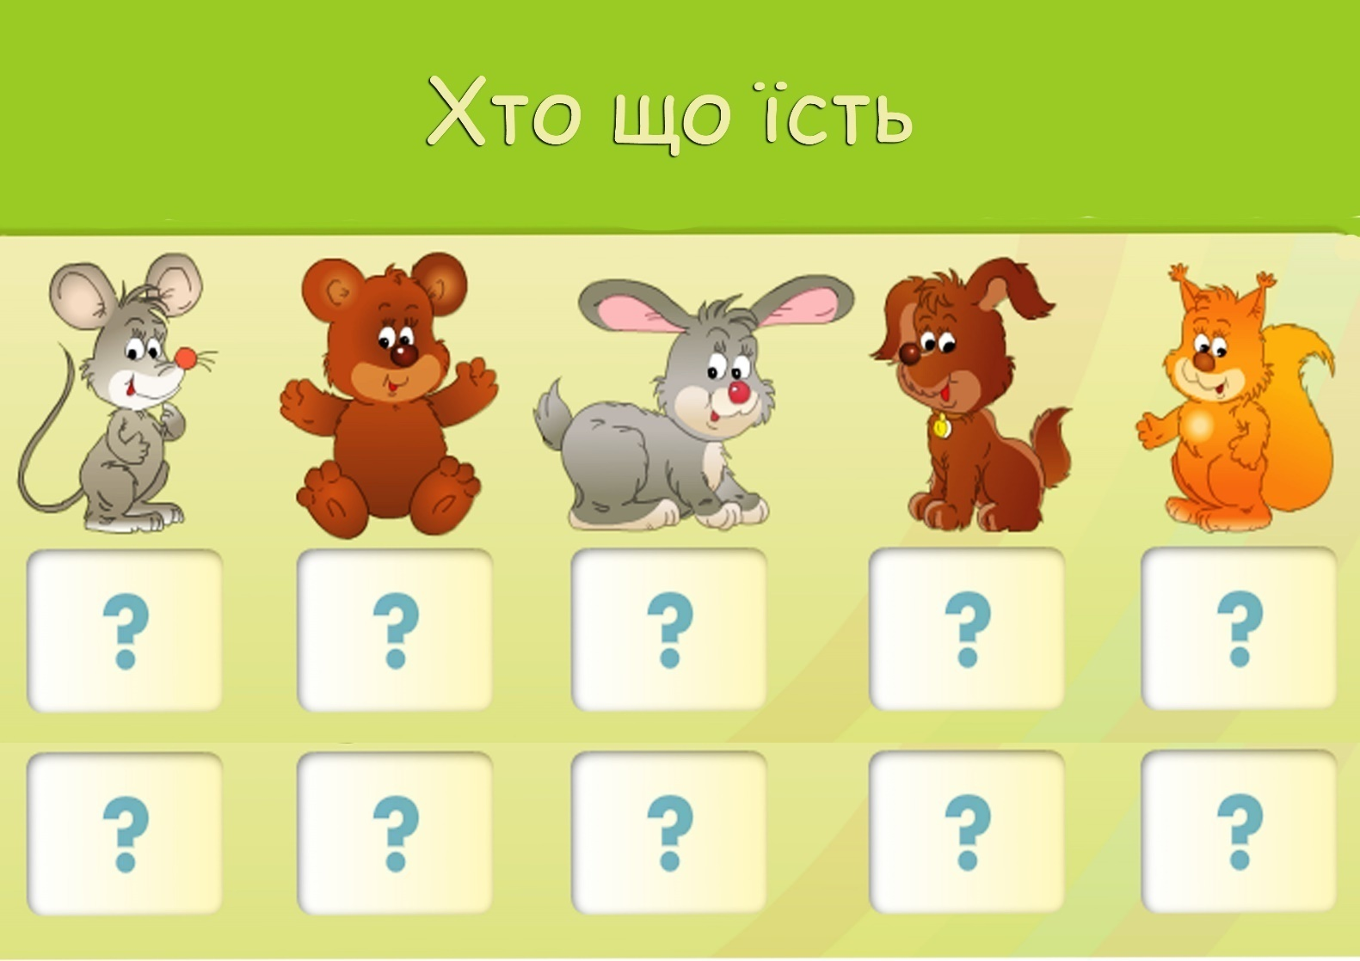

**VI. Робота за букварем (с.109)**

1. *Опрацювання тексту «Білі коти»*

1.  Читання оповідання вчителем.

—Про яких тваринок розповідається у тексті?

2*.  Читання оповідання учнями «ланцюжком».*

3.  *Вибіркове читання.*

— Прочитайте скільки кошенят було у батьків?

– На кого вони були схожі?

–У що гралися кошенята?

–Чим пригощала кошенят бабуся?

4*.  Гра «Читає Незнайко».*

Учитель  читає  речення,  навмисно  замінюючи  в  ньому   слова, учні  відшукують речення і читають його без «помилки».

**VII.Підсумок уроку**

* Чим запам'яталася мандрівка?
* Що нового дізналися?
* А зараз білочка підготувала для вас сюрприз.

(Перегляд мультика)